КОНСПЕКТ ЛЕКЦИИ № 6
Объединение «Юный турист», занятие 30.03.20г, ПДО Мальцева Е.С.
Пеший туризм
Изо всех видов туризма, самым познавательным и интересным является пеший туризм. Он дает возможность туристам провести свой отдых в самых красивых уголках природы. В стороне от городского шума туристу представляется уникальная возможность наблюдать за дикой природой, здесь вы сможете отдохнуть и душой и телом. Но чтобы добраться до таких непознанных уголков природы, туристу приходится все необходимое нести на своей собственной спине.

ЧТО ЖЕ ПРЕДСТАВЛЯЕТ СОБОЮ ПЕШИЙ ТУРИЗМ?
Как один из видов туризма, пеший туризм является самым активным видом отдыха, который включает в себя передвижение по пересеченной местности различной сложности. Это могут быть леса, поля, горы. На сегодняшний день по всему миру существуют организации пеших походов. Польза для здоровья человека от таких походов очевидна
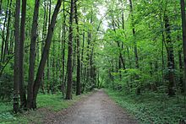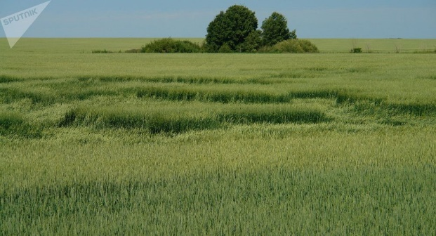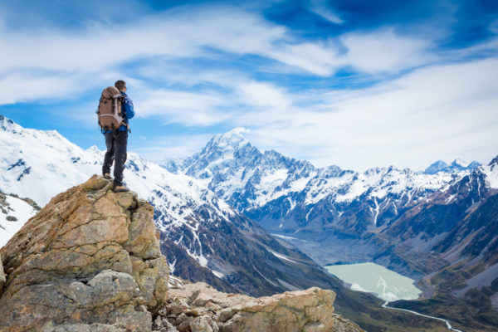

ОБОРУДОВАНИЕ И ЭКИПИРОВКА
Необходимое оборудование и экипировка в первую очередь зависят от продолжительности похода во времени, сезона и от того, по какой местности проходит туристический маршрут. В рюкзак туриста обычно находится необходимое количество продуктов питания, вода и вещи первой необходимости.

СПИСОК САМЫХ НЕОБХОДИМЫХ ПРЕДМЕТОВ ДЛЯ ТУРИСТА
1.Компас или GPS. В связи с техническим прогрессом вместо компасов начали успешно использовать GPS-навигаторы. Это электронное устройство является хорошей заменой компасу, но если оно выйдет из строя (сядет аккумулятор), то у туриста могут возникнуть некоторые проблемы, что с компасом случиться не может.
2. Солнцезащитные очки.
3. Солнцезащитный крем.
4. Фонарик.
5. Спички или зажигалка.
6. Куртка.
7. Нож.
8. Аптечка первой помощи.
9. Средства от защиты насекомых.
10. Спальник.
11. Котелок.

ПИТАНИЕ
Упаковывая свой рюкзак с едой необходимо все тщательно спланировать. В походе туристу приходится тратить достаточно много физических усилий, поэтому туристу необходимо достаточно калорий, чтобы пополнять свои силы. Обычно во время пешего похода турист тратит в среднем 3500-4000 калорий в день. В зимнее время или восхождение в горы будет требовать несколько больше калорий. Поэтому следует выбирать легкую и калорийную пищу, которую легко и удобно готовить в походе. Это будут в первую очередь различные консервы, а также крупы быстрого приготовления

ОДЕЖДА И ЛИЧНАЯ ГИГИЕНА
Необходимо иметь с собою достаточное количество сменных носков. На чистых и сухих ногах реже возникают потертости и мозоли.
2. Стирку белья необходимо проводить по вечерам, чтобы через ночь, к утру, оно успело высохнуть.
3. В походе также необходимо иметь удобные брюки, рубашку, футболку, куртку, которая легко превращается в жилет, при необходимости - термобелье.
4. На случай плохих погодных условий у вас должна быть плащ-палатка. Не обойтись без шляпы, кепки или бейсболки, которые будут защищать ваше лицо в походе от солнечного света.
5. В специальных футлярах храните мыло, зубную щетку и шампунь.
6. Не обойтись в походе без аптечки, которую можно поместить в полиэтиленовом пакете.

ОПАСНОСТИ
Не надо забывать о различных опасных ситуациях, которые могут случиться в походе. Различные неприятности могут случиться в походе – растяжения, травмы, укусы насекомых, отравление продуктами или дикорастущими ягодами.
Также в походе вы можете получить обморожение и солнечные ожоги. Не исключено, что на вас могут напасть дикие животные или даже люди.
Поэтому с целью уменьшения риска от различных неприятностей в походе следует вести себя осторожно и придерживаться правил безопасности. Маршруты следует выбирать, которые вам хорошо известны, а также необходимо оценивать свою физическую подготовку и своих спутников.

!!! Сегодня мы с вами затронули тему пешеходных походов. Тема достаточно интересная и увлекательная. На следующем занятии мы поговорим более подробно о категориях и степени пешеходных погодах. Как они отличаются, на что делятся. После пройденной темы каждый из вас напишет изложение-рассуждение. Темы расскажу на следующем занятии.
Спасибо за внимание.

